El Espectador y WWF Colombia reconocen las buenas prácticas empresariales en el manejo de agua, energía y recursos forestales
BOLETÍN INFORMATIVO

Bogotá, 11 de diciembre de 2013. Los Premios BIBO 2013 fueron entregados a empresas y organizaciones que tienen el mejor manejo de bosques, agua y recursos energéticos. Estos premios forman parte de la campaña BIBO liderada por uno de los más importantes medios impresos de Colombia, El Espectador, junto a WWF Colombia.

73 empresas grandes y pequeñas de diferentes sectores productivos participaron en la competencia, que buscaba reconocer la innovación y optimización de recursos forestales y eficiencia en el manejo del agua y la energía. Entre los galardonados estuvieron Smurfit Kappa Cartón de Colombia, Bavaria, conTREEbute, La Policía Nacional de Colombia y Google, entre otros.

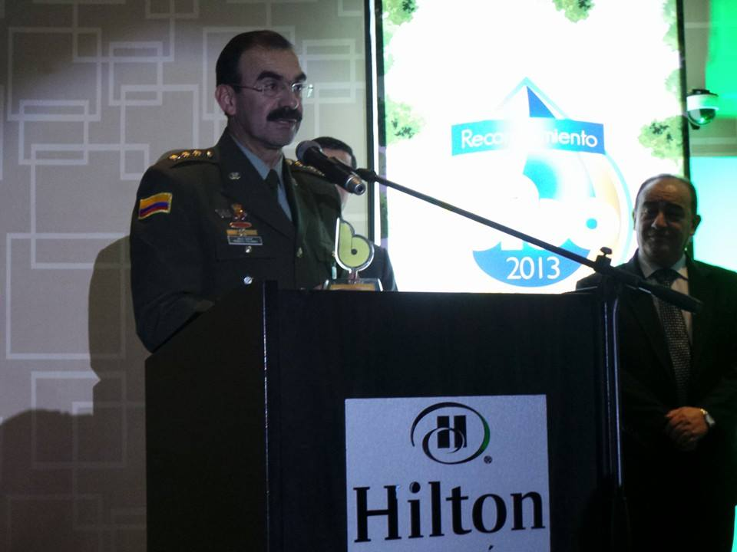Para WWF-Colombia esta iniciativa es una oportunidad para promover mejores prácticas de gestión ambiental y fortalecer el compromiso del sector empresarial con mejores prácticas productivas. En algunos casos, ya estamos trabajando juntos para promover la sostenibilidad. Este es el caso de Bavaria y Smurfit Kappa.

Según el Vicepresidente de Asuntos Corporativos de Bavaria, Fernando Jaramillo, “estamos produciendo cerveza con menos agua, y hemos reducido el uso del agua en 64% en los últimos 16 años”. Bavaria fue galardonada en la categoría de “Agua”, que incluía compañías cuya gestión del agua y el desarrollo de prácticas sostenibles va desde la conservación de las cuencas hasta el consumo.
El Comandante de la Policía Nacional de Colombia recibió el premio en la categoría de “Energía”

El ganador en la categoría de Bosques fue Smurfit Kappa, empresa dedicada a la producción de empaques de cartón y pulpa de papel; según el Gerente de la División Forestal, Nicolás Pombo, este premio es un estimulo para quienes trabajan por garantizar los bienes y servicios ambientales que los bosques proveen a la sociedad.

La Policía Nacional de Colombia, en cabeza de su Director, el General Rodolfo Palomino, fue reconocida en la categoría de “Energía”, por su uso de energías limpias como parte de sus políticas ambientales. En palabras del General, “este premio reafirma que nuestra vocación no está equivocada”, haciendo referencia a la labor que la institución lleva a cabo en todo el país con su división ambienta”.

El jurado estuvo compuesto por Cecilia Rodríguez, ex-Ministra de Ambiente; Gustavo Galvis, presidente de Andesco; y Ricardo Lozano, ex-director de IDEAM. Asimismo, ISAGEN, ENDESA, FINDETER y EPM recibieron un premio especial de manos de la directora de WWF Colombia, Mary Lou Higgins, en una ceremonia que convocó a medios de comunicación, empresarios, representantes del gobierno y la sociedad civil, para aplaudir los esfuerzos que distintos sectores del país están haciendo para conservar los bosques y los servicios que de ellos se derivan.

NOTAS PARA EL EDITOR:

Acerca de BIBO:
BIBO es una iniciativa liderada por El Espectador y WWF que se enfoca en los bosques y en los servicios que de ellos recibimos. La primera etapa de BIBO tuvo lugar en 2011 con una campaña de comunicación que generó conciencia entre los Colombianos sobre los numerosos servicios que recibimos de los bosques de forma cotidiana y promovió la conservación de los bosques a través de acciones concretas y cambios de conducta.

Acerca de EL ESPECTADOR:
El Espectador es el segundo diario más importante de Colombia y uno de los más antiguos del país con 125 años de trabajo en el campo de los medios de comunicación.

Acerca de WWF:
WWF es una de las organizaciones independientes de conservación más grandes y más respetadas del mundo, con más de 5 millones de simpatizantes y una red global activa en más de 100 países. La misión de WWF es detener la degradación del medioambiente natural del planeta y construir un futuro en el que los seres humanos vivan en armonía con la naturaleza, conservando la diversidad biológica del mundo, asegurando que el uso de los recursos naturales renovables sea sostenible, y promoviendo la reducción de la contaminación y del consumo desmedido.
GANADORES

BIBO “BOSQUES” – GRANDES EMPRESAS
- Smurfit Kappa Cartón de Colombia
- Caja de compensación familiar de Caldas - CONFAMILIARES

BIBO “BOSQUES” – PEQUEÑAS Y MEDIANAS EMPRESAS
- ASOCIACIÓN AGROPECUARIA DE USUARIOS DEL RIO HUMEA
- conTREEbute S.A.S

BIBO “AGUA” – GRANDES EMPRESAS
- BAVARIA S.A.
- CORONA

BIBO “AGUA” – PEQUEÑAS Y MEDIANAS EMPRESAS
- PROACTIVA AGUAS DE TUNJA S.A E.S.P.
- Bugaseo S.A E.S.P.

BIBO “ENERGÍA” – GRANDES EMPRESAS
- National Police
- UNE EPM Telecomunicaciones S.A. UNE EPM Telco S.A.

BIBO “ENERGÍA” – PEQUEÑAS Y GRANDES EMPRESAS
- Google
- URRÁ S.A. E.S.P.

